Kretanje životinja

- Poveži pojmove.
krila morski pas
noge krava
peraje lastavica

- Zaokruži životinje koje se kreću po tlu.
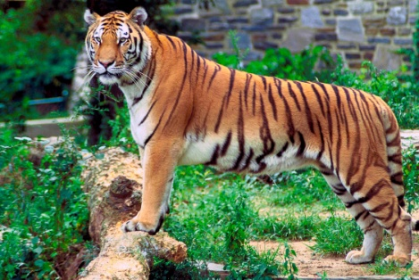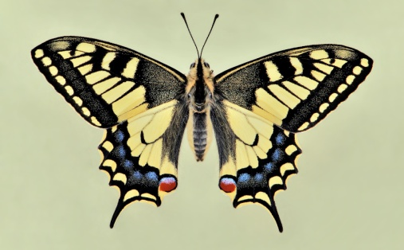

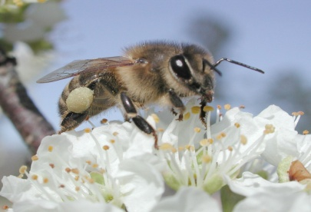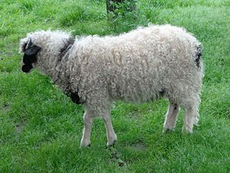
Slike preuzete s: https://hr.wikipedia.org/

- Dopuni rečenice.

Ribe se u vodi kreću pomoću _______________________.

Većina se životinja po tlu kreće uz pomoć ____________________.

Ptice lete pomoću __________________.

